«Знакомство ребенка с англоязычными странами в ДОУ, используя героев мультипликации»

Цель:
- формирование толерантного отношения у ребенка к людям других национальностей, говорящих на другом языке;
- формирование у детей навыков адекватного уважительного и доброжелательного поведения при взаимодействии с представителями разных культур;
- воспитание поликультурной личности;
- обогащение кругозора ребенка.
Задачи:
Развивающие: мышление; догадка; логика; память; внимание.
Воспитательные: умение слушать взрослого и одногруппника, не перебивая; артистические способности; исполнительные способности.
Обучающие: письмо букв английского алфавита; изучение лексических единиц.
На кого направлена деятельность проекта: дети подготовительных групп (6 лет), так как именно в этом возрасте дети могут различать национальную принадлежность.
Актуальность: в наш современный век большинство семей проводит свой отпуск за пределами России: Кипр, Англия, Франция, Египет, Турция, Греция. Дети сталкиваются с проблемой восприятия чужого языка, культуры, традиции. Наш проект будет способствовать культурному обогащению детей, что как следствие зародит в ребенке мысль о многонациональности, многоязычности и поликультурности, что в свою очередь посеет в ребенке зерно толерантности.
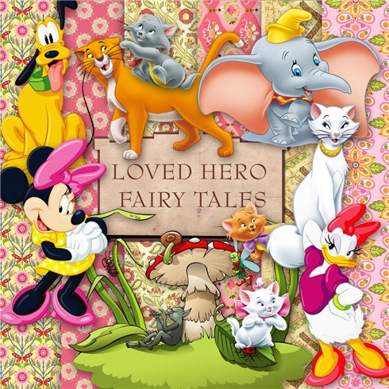
Уникальность моего проекта заключается в том, что
- Никто до нас не проводил подобного проекта.
- Ребенка дошкольного возраста иногда бывает трудно заинтересовать, но так как мультики любят абсолютно все дети, то мы решили именно они нам помогут в изучении англоязычных стран
- Мультфильмы в нашем проекте будут вспомогательной нитью , которую мы проведем через все этапы нашего проекта.

Идея моего проекта:
Все мы независимо от возраста, пола, статуса и прочих отличий имеем одно сходное увлечение родом из детства. Да, совершенно верно мы все любим, смотреть мультики! Это приятное времяпровождение заставляет позабыть о насущных проблемах, тревогах, рутинных делах и дает возможность полностью погрузиться в мир нарисованной реальности. Некоторые из нас, даже не подозревают, сколько времени, стараний, кропотливого труда художников мультипликаторов вложено для того, что бы могли посмотреть мультики.
Я считаю, что если смотреть хорошие мультфильмы, то польза от них будет большая, так как они помогают развивать память, внимание, догадку и речь у ребёнка.
Если мы хотим познакомить дошкольников с англоязычными странами, то конечно, нам не обойтись без мультфильмов Уолта Диснея.
Американский художник и мультипликатор Уолт Дисней создал и подарил всему миру замечательных мультяшных персонажей, среди которых пес Плуто, Дональд Дак и Гуфи, Микки Маус и Мини и другие герои. Детки подготовительных групп (6 лет) смотрят мультфильмы с их участием с большим удовольствием. С помощью мультиков мы расскажем детям, что существуют другие страны и другие языки, например, английский.
Сроки реализации проекта: 1 год (9 рабочих месяцев).
Этапы проектной деятельности:
Этапы | Сроки | Проектная деятельность
I Организационный этап | 2 месяца | 1) Набор участников проекта;  2) Сбор, обработка печатного материала и мультфильмов;  3) Разработка цикла мероприятий по разным видам деятельности для детей дошкольного возраста;  4) Взаимодействие с родителями детей- участников (использование взаимодействия в системе «педагог – ребенок — родители»: «педагог – ребенок»; «педагог - родители»; «ребенок - родители»);
II  Основной этап | 5 месяцев | Апробация на практике цикла мероприятий (на базе нескольких садов проведение цикла мероприятий на тему: «Знакомство ребенка с англоязычными странами в ДОУ, используя героев мультипликации»).
III Заключительный  этап | 2 месяца | 1) Подведение итогов проекта;  2) Составление диаграмм, сводных таблиц по результатам проекта;  3) Подготовка и издание иллюстрированных брошюр, содержимое которых направленно на изучение англоязычных стран;  4) Трансляция наработанного материала педагогам других ДОУ.

I Организационный этап (2 месяца- сентябрь, октябрь)
- Набор участников проекта;
- Воспитатели двух подготовительных групп
- Старший воспитатель
- Музыкальный руководитель
- Психолог
- Системный администратор
- Педагог дополнительного образования.
2) Сбор, обработка печатного материала и мультфильмов;
3) Разработка цикла мероприятий по разным видам деятельности для детей дошкольного возраста;
4) Взаимодействие с родителями детей- участников (использование взаимодействия в системе «педагог – ребенок — родители»: «педагог – ребенок»; «педагог - родители»; «ребенок - родители»);
5) Проведение Опроса №1 «Что ты знаешь об английском языке?» (Где разговаривают на английском языке, кто разговаривает на английском языке и др.);

II Основной этап (5 месяцев- ноябрь, декабрь, январь, февраль, март)
- Апробация на практике цикла мероприятий (на базе нескольких садов проведение цикла мероприятий на тему: «Знакомство ребенка с англоязычными странами в ДОУ, используя героев мультипликации»).
- Примерные мероприятия:
- Здравствуй, мультик! ( знакомство детей с русскими и американскими мультфильмами)
- Кто такие мультипликаторы?
- Герои мультфильмов, которых мы знаем и их характер.
- Занимательная география (Какой герой где живет?)
- Праздники в англоязычных странах.
- Национальные игры англоязычных стран.
- Культура и традиции англоязычных стран.
- Национальные танцы.
- Песни на английском языке, которые мы знаем.
- Национальная кухня.
- Изучение букв английского алфавита (сходство, различие, написание, количество).
- Изучение лексических единиц.
III Заключительный этап ( 2 месяца –апрель, май)
- Подведение итогов проекта;
- Проведение Опроса №2 «Что ты теперь знаешь об английском языке?» (Где разговаривают на английском языке, кто разговаривает на английском языке и др.);
3) Составление диаграмм, сводных таблиц по результатам проекта;
4) Подготовка и издание иллюстрированных брошюр, содержимое которых направленно на изучение англоязычных стран;
5) Трансляция наработанного материала педагогам других ДОУ.




Предполагаемые результаты:

- Формирование у детей навыков адекватного уважительного и доброжелательного поведения при взаимодействии с представителями разных культур;
- заинтересованность детей изучать английский язык;
- умение воспринимать окружающую действительность как результат сотрудничества людей разных национальностей;
- формирование у детей межличностного уважения к иной культуре и её носителям;
- воспитание поликультурной личности.

Смета расходов:
На данный проект мне нужно три миллиона пятьсот двадцать тысяч рублей из них два миллиона пятьсот двадцать тыс. руб. заработная плата участникам проекта, один миллион рублей на хозяйственные нужды.

